JACK

T801A, T802A

ИНСТРУКЦИЯ ПО ЭКСПЛУАТАЦИИ

Содержание.
Ⅰ. Характеристика и назначение | Стр. 3
Ⅱ. Технические параметры | Стр. 3
Ⅲ. Установка | Стр. 4
Ⅳ. Регулировка и эксплуатация | Стр. 6
V. Смена ножей | Стр. 8
VI. Уход | Стр. 10
VII. Дополнительные части | Стр. 10
VIII. Частые неисправности и способы их устранения | Стр. 11

Ⅰ. Характеристика и назначение
Машина для нарезания полос- T801A(1-нож.), T802A-(2 нож.) под торговой маркой «JACK» является одним из изделий нашей компании. В процессе многолетней непрерывной работы данное изделие располагает удобной конструкцией, надежной эксплуатацией и другой спецификой.
Машина для нарезания полос тип T801A, тип T802A под торговой маркой «JACK» может резать материалы (например хлопок, шерсть, синтетические ткани, и кожзаменитель и т.д.) разной толщины. Срез ленты аккуратный и ширина одинаковая. Она является необходимым аппаратом в швейной отрасли.
Ⅱ. Технические параметры
- Скорость резания: 20 м/мин.
- Ширина резания тканевой ленты: T801A: 10-80мм., тип T802A: слева 10-50мм., справа 10-80мм.
- Скорость верхнего ножа:144 об./мин.
- Скорость нижнего ножа: 116 об./мин.
- Электродвигатель: мощность 370W
6. Скорость 2800 об./мин.
7. Напряжение 380V/220V
Ⅲ. Установка
- Присоединить левую и правую стойку(1,4), используя нижний поперечник(5) и закрепленную плиту(17), шайбу(16), винт шестигранный М8Х16(15), далее укрепить стойки, используя верхний поперечник(3) и винт шестигранный М8Х16(2), гайку шестигранную (18), шайбу(19), (см. схема1) 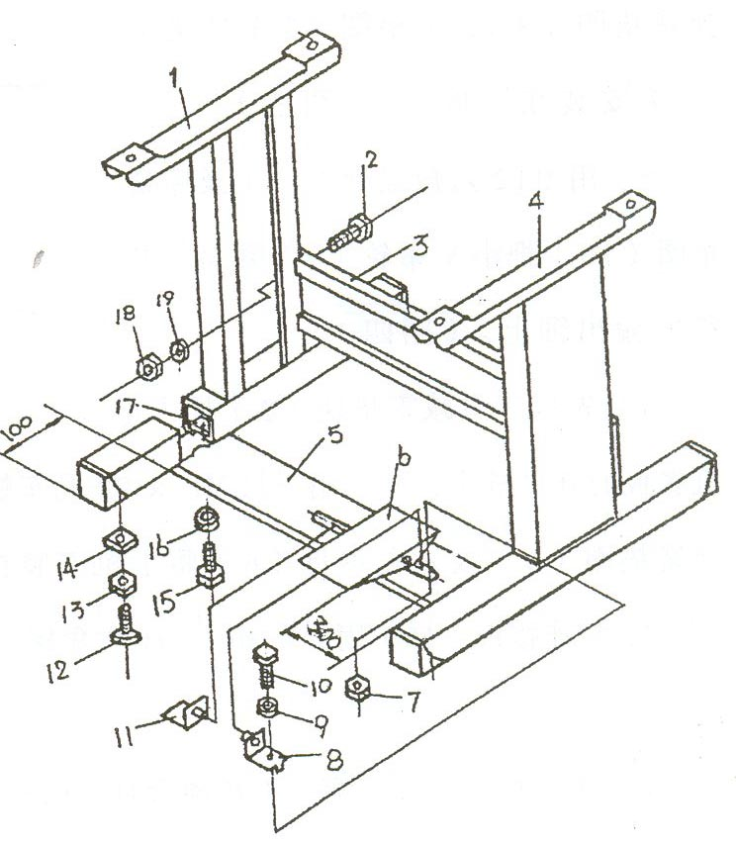Схема 1.

- Установить педаль(6) на нижний поперечник по размеру схемы, используя 2 кронштейна(8,11) и винт шестигранный М8Х16(10), шайбу(9), гайку шестигранную (7), (см. схема 1).
- Установить крышку на стойки машины по размеру схемы 2, используя шуруп 1 дюйм, завинтить шуруп, чтобы крышка была в горизонтальной плоскости. 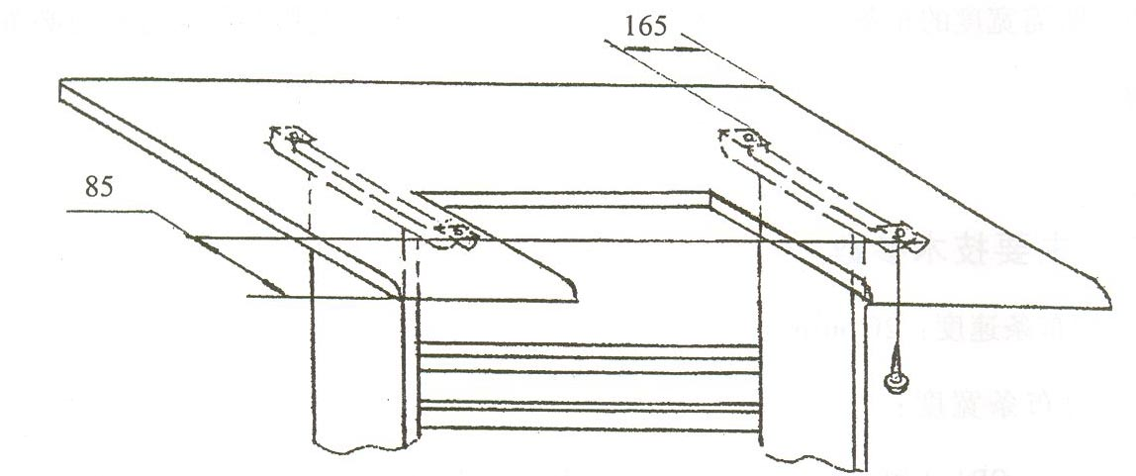Схема 2.

- Установить головку машины(1) на стол, используя четыре винта шестигранных М8Х16(4) и пружинные шайбы (3), шайбы(2), (см.схема 3).
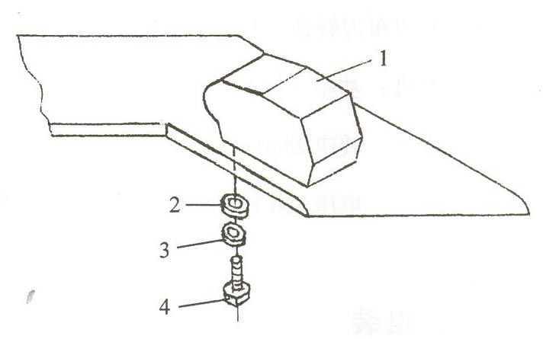Схема 3.

- Установить приводной шкив (9) на вал мотора, используя гайку шестигранный М12(11) и укрепленную шайбу(10) .(см. схема 4)
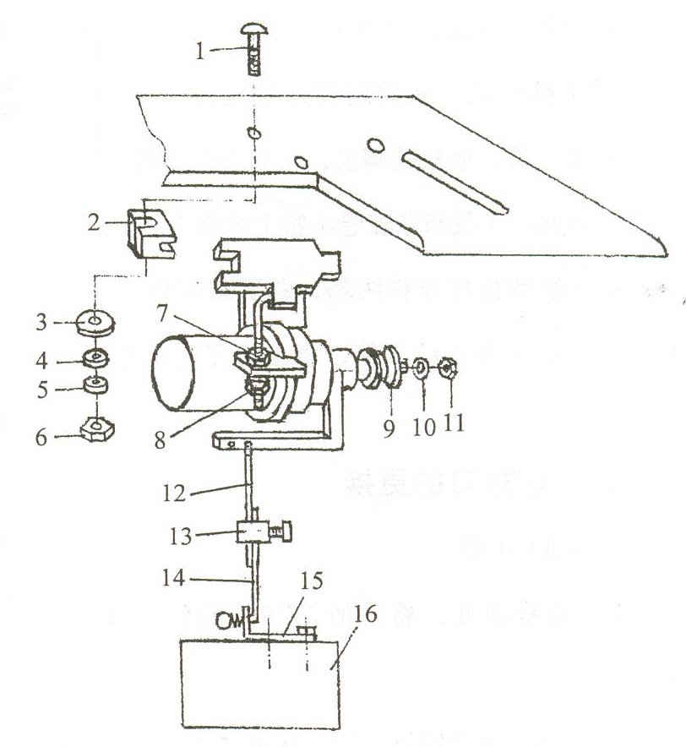Схема 4.

- Вложить 3 кронштейна амортизации(2) в паз башмака мотора, установить мотор под столом, используя 3 винта М8Х90(1), большую шайбу(3), обычную шайбу(4), пружинные шайбы(50) и шестигранные гайки (6), (см. схема 4).
- Подсоединить накладку(15) и педаль, используя 2 винта М6Х16 и шестигранные гайки, (см. схема 4).
- Вложить верхний рычаг(12) в отверстие рычага-сцепления мотора, далее вкладывать нижний рычаг(14) с пружиной в отверстие накладки(15), потом закрепить верхний и нижний рычаги в соединение(13), (см. схема 4).
Внимание: После соединения верхнего и нижнего рычагов нажать педаль, шкив мотора должен вращаться.
- Заправить приводной ремень на большой и маленький шкивы. Затягивать гайки(7,8), подтягивая ремень, (см. схема.4).
- Установить пластмассовый ящик под крышкой стола с помощью шурупа 1/2 дюйма.
- Установить коробочку-выключатель под крышкой стола справа с помощью шурупа 1/2 дюйма.
Ⅳ. Регулировка и эксплуатация
- Включить электропитание, нажать выключатель, нажать педаль и смотреть в сторону движения большого шкива ремня, направление вращения совпадает с красной стрелкой на кожухе-обтекателе. Если наоборот, тогда нужно изменить порядок соединения электропроводки.
- Регулировка ширины резания тканевой ленты.
  - Тип T801A: отворачивать ручку(2), двигая регулирующий рычаг(1), совместить сторону А регулирующей пластины с какой-либо величиной шкалы на нужную ширину ткани, (см. схема 5).
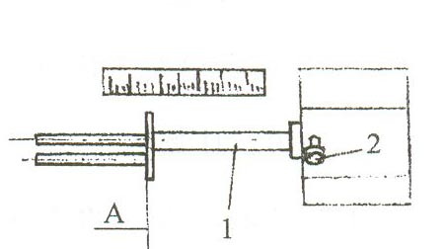 Схема 5.

  - Тип T802A: регулировка ширины резания тканевой ленты правого ножа аналогична регулировке машины типа T801A. Регулировка ширины резания тканевой ленты левого ножа достигнута посредством изменения осевого положения левых верхнего и нижнего ножей. Другими словами, устанавливаем расстояние между лезвиями левого и правого ножа на нужную ширину ткани.
- Простеганный трубчатый материал разместить на панели, поднять верхний ролик, чтобы ролик прижал материал, одновременно верхние 2 маленьких рычага для прижатия материала должны находиться поверх ткани, а нижний рычаг должен находиться внутри ткани, (см. схема 6). 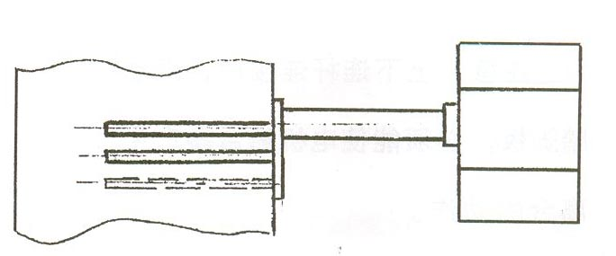Схема 6.

- Включить выключатель, слегка придерживая стороны материала двумя руками, нажать на педаль, машина должна начать работать и отрезать полоску ткани. Отпустить педаль, тогда режущий нож перестанет вращаться, обмотать полученной куском полоской валик (2-4 витка). Продолжая держать двухбоковые стороны материала двумя руками, нажать на педаль, машина продолжит работу, пока не закончит отрезать материал.

V. Смена ножей
Тип T801A:
  - См. схема 9. Повернуть ручку (78) в положение «регулировка ножей».
  - Отвернуть закрепленный винт, снимать верхное роликовое устройство(1). Тогда уже можно сменить нож(4), (см. схема 7).
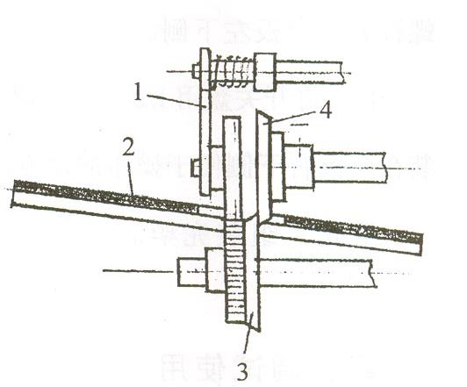Схема 7.
  - Снять 4 винта, закрепляющих панель(2), и винт шестигранный, укрепляющий нижний нож, (см. схема 7).
  - Повернуть панель(2) как на схеме 7, выдвинуть нижний нож(3) и нижний ролик с нижнего шпинделя. Тогда можно сменить нижний нож.
- Тип T802A:
1). См. схема 9. Вращать ручку (78) на положение «регулировка ножей».
2). Отвернуть винт, закрепляющий верхнее роликовое устройство(1) и снять верхнее роликовое устройство(1), (см. схема 8).
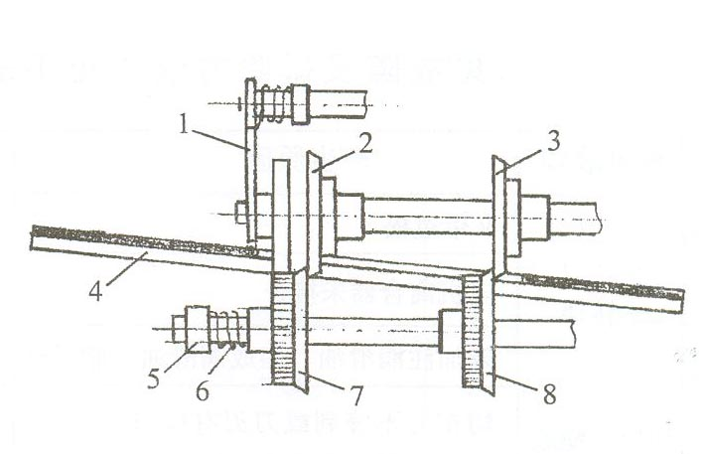Схема 8.
3). Снять левый верхний нож (2), (см. схема 8).
4). Освободить верхнюю подставку ножа и шестигранные винты и винты, закрепляющие 2 нижних ролика.
5). Выдвинуть верхнюю подставку ножа.
6). Снять чехол(5) и пружину(6), (см. схема 8).
7). Снять 4 винта, закрепляющих панель.
8). Сместить панель(4), снять 2 нижних ножа(7,8) и нижний ролик с нижнего шпинделя.
9). Снять правый верхний нож и подставку ножа, (см. схема 8).
10). Сменить ножи. Переустановить.
Внимание: Тип T801A и Тип T802A после первой установки обязательно переместить ручку (78) (см. схема 9) в положение «резание ткани» и прижать передние лезвия верхнего и нижнего ножей друг к другу.

VI. Уход
- Каждый день перед работой и после подать 2-3 капли масла №20 в заправочный бочок.
Внимание: Перед подачей смазки в большой приводной ролик и между большим приводным роликом и его упорным валом, обязательно сначала снять защитное кольцо(70) как на схеме 9. Затем проводить смазку.
- Через 3 месяца после эксплуатации нужно открыть крышку корпуса и смазать зубчатые шестерни.
- Через 1 год после эксплуатации или перед новой эксплуатацией после долгого перерыва в работе нужно снять все приводные детали, и очистить грязь и сухую смазку или масло. После установки подать чистую смазку или масло.

VII. Дополнительные части
- 2.5 и 4.5мм ключ шестигранный по одному.

VIII. Частые неисправности и способы их устранения (см. таблица)

Частые неисправности | Причина происхождения | Способ устранения
Нож не вращается | Приводной ремень ослаб | Подтянуть приводной ремень
Нож не вращается | Сцепление мотора проскальзывает | Отрегулировать управляющий рычаг сцепления
Нож не вращается | Отсутствует смазка или она высохла. | Подать смазку, масло или очистить детали и заново смазать смазкой, маслом.
Срез ткани шероховатый или ножи не режут материал | Затупились ножи или наличие заусенцев на ножах. | Точить ножи или заменить новыми.
Срез ткани шероховатый или ножи не режут материал | Расстояние между верхним и нижним ножами слишком широкое. | Снова отрегулировать ножи, чтобы передние лезвия верхнего и нижнего ножей были плотно прижаты.

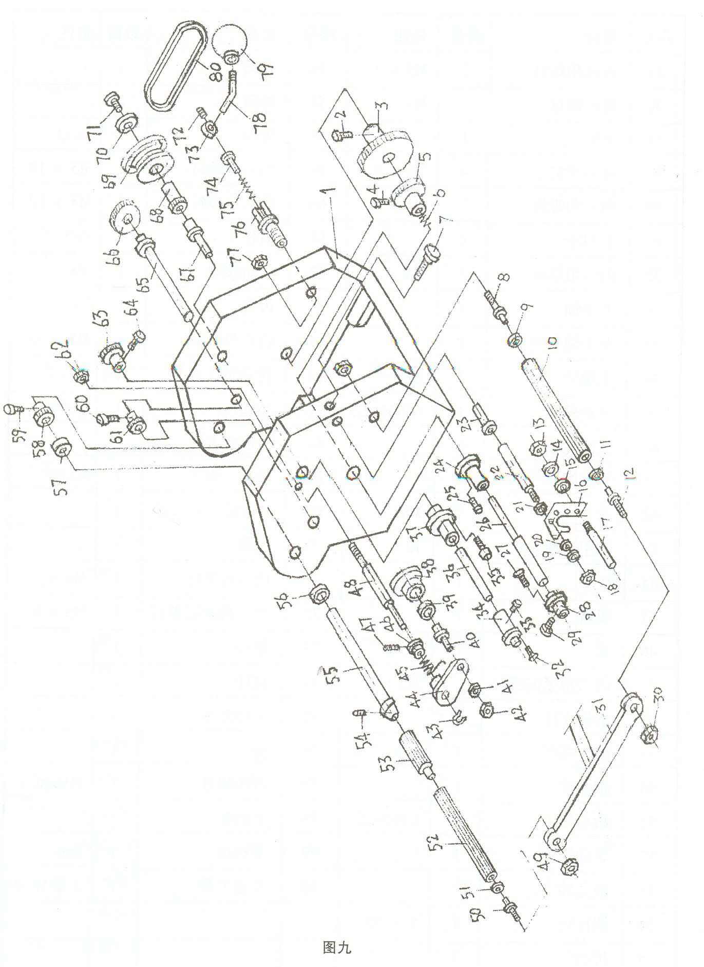
Схема 9.

